Data: 11 noiembrie 2021

Fundatia Wilhelm Frank doreste sa promoveze si sa se interconecteze / Familiile fondatoare Roto Frank se implica / Premiera de succes a concursului / „Ce spun ferestrele deschise despre tara mea” / Subiect de actualitate in pandemie / 20 de contributii din numeroase tari / Numar mare de participanti / Doua premii principale si cinci mentiuni

Noua fundatie promoveaza schimburile internationale

Leinfelden-Echterdingen − „Primul nostru proiect major a primit imediat un raspuns international bun si a fost un succes total in ansamblu.” Prof. Dr. Isolde Geissler-Frank si Alexander Frank trag aceasta concluzie pozitiva in urma unui concurs pe care l-au lansat la inceputul anului 2021 in cadrul fundatiei Wilhelm Frank. Initiativa il comemoreaza pe fondatorul grupului Roto de astazi, in cadrul caruia activeaza aproximativ 4.800 de angajati din intreaga lume. Descendentii inventatorului feroneriei oscilo-batante, fabricata acum la nivel industrial, doresc sa promoveze prin angajamentul lor comunicarea interculturala, stiinta si cercetarea.

Motto-ul „Permite schimbul, realizeaza idei” a calauzit si prima activitate a fundatiei. Ea a invitat tinerii angajati Roto Frank, precum si oameni din intreaga lume, care nu activeaza in cadrul companiei, sa trateze intens subiectul „Ferestre deschise – Ce povestesc ferestrele despre tara mea”. Pandemia, in special, ii confera ferestrei un nivel ridicat de actualitate, deoarece importanta elementului de legatura dintre interior si exterior a crescut din nou semnificativ la nivel international. Dupa cum subliniaza Isolde Geissler-Frank si Alexander Frank, competitia a oferit participantilor posibilitatea de a aborda tema din perspective complet diferite. Spectrul a variat de la povesti si elemente regionale, specifice fiecarei tari, pana la posibile functii viitoare ale ferestrei.

Au fost transmise texte, fotografii si videoclipuri, explica cei doi fondatori. Un juriu format din membrii ai consiliului de administratie al fundatiei a evaluat lucrarile in functie de criteriile de originalitate, creativitate, inovatie, efort, diversitate, unicitate, armonie si referire la titlul proiectului. In termenul specificat au fost primite 20 de lucrari din numeroase tari. Dar nu doar balanta cantitativa, ci mai ales cea calitativa este „intr-adevar una pozitiva”. Organizatorul lauda „nivelul invariabil ridicat” al participantilor. Acest lucru se aplica in egala masura competentei si virtuozitatii lor tehnice, individualitatii naratiunilor si varietatii aspectelor legate de subiect. Prin urmare, deciziile pentru juriu au fost foarte dificile.

Realizari recunoscute

Acest lucru se reflecta nu in ultimul rand in acordarea a doua premii principale. Małgorzata Staszek din Polonia si Dominik Streble din Germania vor primi fiecare un premiu in bani in valoare de 5.000 de euro. Castigatoarea din Polonia, care lucreaza la procesarea comenzilor in fabrica de ferestre de mansarda din Lubartów, a avut multe exemple reale in videoclipul ei si a prezentat intr-un mod original ceea ce spun „ferestrele”. Castigatorul german lucreaza la planificarea productiei la fabrica de feronerie din Leinfelden-Echterdingen si, de asemenea, a prezentat un „spectru” larg de situatii. Una dintre tezele sale: „Ferestrele dau zidului casei ritm si viata”. Pe langa recunoasterea financiara, premiile sunt asociate cu cate o calatorie in tara celuilalt castigator.

In plus, fundatia atribuie cinci premii de recunoastere, fiecare in valoare de 500 de euro. Beneficiarii locuiesc si lucreaza, conform informatiilor, in Brazilia, Germania, Kazahstan, Nepal si Ungaria. Acest lucru subliniaza internationalitatea competitiei, prin care Fundatia Wilhelm Frank poate raporta o premiera reusita a activitatilor sale.

Texte explicative/ imagini
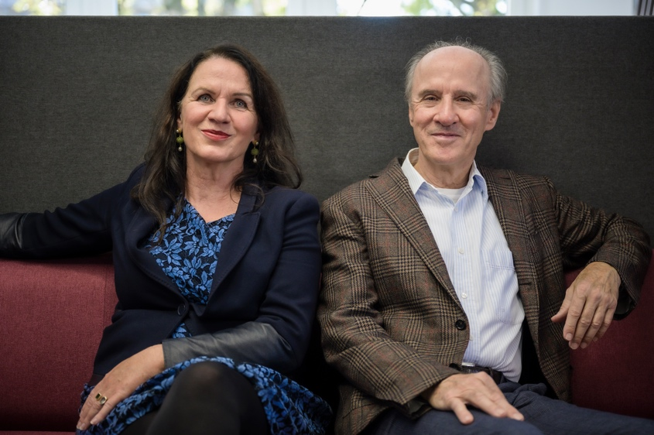

Prof. Dr. Isolde Geissler-Frank si Alexander Frank pot raporta despre o premiera de succes a activitatilor noii Fundatii Wilhelm Frank. Concursul „Ferestre deschise – Ce povestesc ferestrele despre tara mea” a avut „un raspuns foarte bun atat din punct de vedere cantitativ, cat si din punct de vedere calitativ”, explica cuplul fondator.
Foto: Wilhelm Frank Stiftung Stiftungsgruender.jpg

Fundatia Wilhelm Frank, care a fost infiintata la inceputul anului 2021, isi propune sa promoveze comunicarea interculturala, stiinta si cercetarea. Motto-ul „permite schimbul, realizeaza idei” a fost deja implementat cu succes in primul proiect. Initiatorul relateaza ca 20 de participanti din numeroase tari au luat parte la competitia internationala avand ca tema ferestrele, cu un premiu total de 12.500 de euro.
Foto: WFS/GaudiLab/Shutterstock GaudiLab_Shutterstock.com.jpg

Imprimare gratuita − solicitati document

Editor: Wilhelm Frank Stiftung • Wilhelm-Frank-Platz 1 • 70771 Leinfelden-Echterdingen • mail@wilhelm-frank-stiftung.de
Redacția: Linnigpublic Agentur für Öffentlichkeitsarbeit GmbH • Fritz-von-Unruh-Straße 1 • 56077 Koblenz • Tel. +49 261 303839 0 • Fax +49 261 303839 1 • koblenz@linnigpublic.de

